ZENITH DÉVOILE UN COFFRET UNIQUE DES QUATRE ÉDITIONS LIMITÉES DEFY EXTREME E EN ARABIE SAOUDITE

La troisième saison d'EXTREME E commencera ce week-end à NEOM et promet d'être encore plus palpitante que jamais. Pour marquer l'occasion, ZENITH offre la rare opportunité d'acquérir les quatre pièces DEFY Extreme E Saison 2 numérotées 0/20 dans un coffret unique.

À la veille des débuts du championnat Extreme E 2023, que ZENITH est fière de continuer à soutenir en tant que chronométreur officiel et partenaire fondateur, la manufacture offre une occasion unique d'acquérir les quatre éditions des pièces DEFY Extreme E dans un seul coffret. Toutes portent le numéro d'édition spéciale limitée de "0/20". Fabriquées en fibre de carbone et en titane, à la fois légères et robustes, et dotées du mouvement El Primero 21 à haute fréquence (1/100e de seconde), chacune des quatre pièces affiche les couleurs officielles d'une course de championnat : Jaune pour le Desert X Prix, orange pour le Island X Prix, violet pour le Energy X Prix et brun cuivré pour le Copper X Prix.

Mettant la durabilité et la sensibilisation à l'environnement au premier plan du partenariat entre ZENITH et Extreme E, les éditions limitées DEFY Extreme E sont livrées avec un bracelet en caoutchouc infusé de matériaux provenant de pneus Continental CrossContact surcyclés qui ont été utilisés lors des courses de la première saison. Ces quatre montres se présentent dans un coffret étanche et résistant à l'écrasement, inspiré par les conditions extrêmes du rallye et intégrant divers éléments surcyclés provenant des coulisses des courses de la première saison. Le revêtement du couvercle est fabriqué à partir de pneus recyclés E-grip, tandis que celui du fond dans lequel s’insèrent les montres est fait de morceaux provenant d'une bâche de course Extreme E.

En plus du coffret, l'acheteur recevra des objets de collection rares et aura accès à des expériences uniques, notamment un casque de la saison 2 signé par les équipes et les pilotes d'Extreme E. Une invitation à une course de la prochaine saison Extreme E 2023 est également offerte dans le cadre du coffret, accompagnée d’un pass VIP et un hébergement à bord du navire St Helena pour une nuit. En marge de la course, l’acquéreur aura également l'occasion de passer du temps avec le fondateur d'Extreme E, Alejandro Agag, ainsi que le CEO de ZENITH, Julien Tornare.

En effet, l'acheteur de ce coffret unique s'apprête à vivre une expérience exceptionnelle, car cette saison d'Extreme E s'annonce comme la plus passionnante à ce jour. Avec un nouveau format comprenant des courses de championnat consécutives dans chaque lieu, Extreme E accueille également de nouvelles équipes dans la compétition – y compris l'équipe de Carl Cox, ami de la marque ZENITH. Grand amateur de course automobile, Carl Cox a été stupéfait par ce qu'il a découvert lorsqu'il a assisté à l'Island X Prix en Sardaigne l'année dernière. Engagé dans la cause de l'Extreme E et fasciné par les sensations des rallyes tout-terrain, le DJ de renommée internationale a décidé de créer une division Extreme E au sein de Carl Cox Motorsport, déjà actif dans d'autres domaines comme la moto et les courses de dragsters.

Pour la première course de la saison, Extreme E retournera une fois de plus dans la ville futuriste émergente de NEOM pour la double édition du Desert X Prix. Considérée comme un modèle pour les futurs développements durables, NEOM est située sur la côte nord-ouest du Royaume d'Arabie Saoudite et présente une topographie unique de littoral, de désert et de terrain montagneux qui mettra sans aucun doute à l'épreuve les compétences des pilotes de l'Extreme E lors de l'ouverture palpitante de la saison.

Commentant la décision de ZENITH de poursuivre son rôle de chronométreur officiel et de partenaire fondateur, le CEO Julian Tornare a déclaré : « Après les incroyables aventures que nous avons vécues autour du monde l'année dernière, nous sommes tous très impatients de voir ce que l'Extreme E nous réserve pour son troisième championnat. En retournant à NEOM, nous pouvons également constater les progrès réalisés dans les différentes actions du Legacy Programme que nous avons commencé avec Extreme E l'année dernière, et qui visent à atténuer les effets du changement climatique et de la désertification dans cette région en ré-ensauvageant et en reverdissant le désert. ZENITH a prévu beaucoup de surprises avec Extreme E cette année, et nous sommes impatients de les partager avec vous au fur et à mesure que nous avançons dans la saison. »

Comme toutes les courses Extreme E organisées jusqu'à présent, la durabilité et la sensibilisation à l'environnement sont au cœur de ce championnat de rallye innovant. Les activités et les initiatives de son programme d'héritage sont adaptées à chaque destination. Pour le Desert X Prix à NEOM, un ensemble unique de défis est présenté, Extreme E reprendra là où il s'est arrêté dans son projet de ré-ensauvagement de l'année dernière, y compris l'introduction de l'oryx d'Arabie, des gazelles des sables d'Arabie et des autruches à cou rouge dans la région.

Extreme E poursuivra également son travail dans le cadre d'une initiative majeure de reverdissement en plantant encore plus d'arbres dans la région. Grâce à la création d'une zone protégée de classe mondiale, la mission est de préserver 95 % de la terre et de la mer de NEOM pour la nature et de mettre en œuvre un programme scientifique de protection, de restauration et de ré-ensauvagement.

Les courses Extreme E Desert X Prix auront lieu à NEOM les 11 et 12 mars 2023.

ZENITH: TIME TO REACH YOUR STAR.

ZENITH existe pour inspirer les individus à poursuivre leurs rêves et à les réaliser envers et contre tout. Depuis sa création en 1865, ZENITH est devenue la première Manufacture horlogère suisse à l’intégration verticale, et ses montres ont accompagné des figures extraordinaires qui rêvaient grand et s’efforçaient de réaliser l'impossible, du vol historique de Louis Blériot au-dessus de la Manche jusqu’au saut en chute libre stratosphérique de Felix Baumgartner, qui a établi un record. Zenith met également en avant les femmes visionnaires et pionnières en célébrant leurs réalisations et en créant la plateforme DREAMHERS où les femmes partagent leurs expériences et inspirent les autres à réaliser leurs rêves.
Avec l'innovation comme fil conducteur, ZENITH propose des mouvements exceptionnels développés et fabriqués en interne dans toutes ses montres. Depuis la création en 1969 de l’El Primero, premier calibre chronographe automatique au monde, ZENITH a réussi à maîtriser la précision à haute fréquence et propose des mesures du temps en fractions de seconde, notamment au 1/10e de seconde dans la collection Chronomaster et au 1/100e de seconde dans la collection DEFY. Parce que l'innovation est synonyme de responsabilité, l'initiative ZENITH HORIZ-ON a affirmé les engagements de la marque en matière d'inclusion et de diversité, de durabilité et de bien-être des collaborateurs. Depuis 1865, ZENITH façonne l'avenir de l'horlogerie suisse en accompagnant ceux qui osent se lancer des défis et atteindre de nouveaux sommets. The time to reach your star is now.

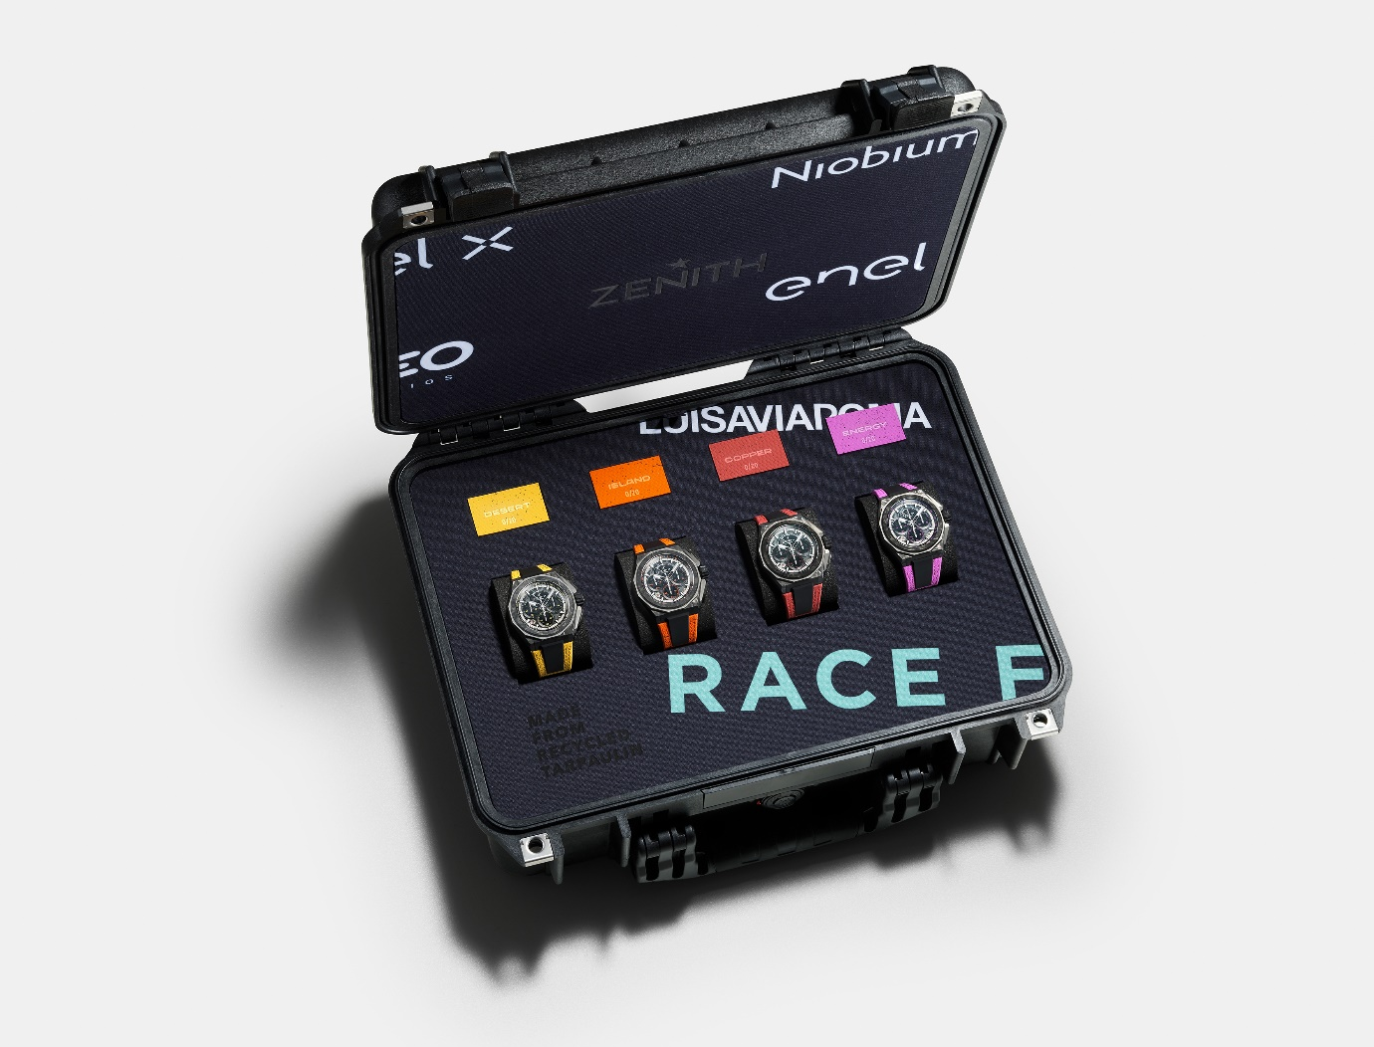

DEFY EXTREME E “DESERT X PRIX” EDITION
Référence : 10.9100.9004-1/23.I303

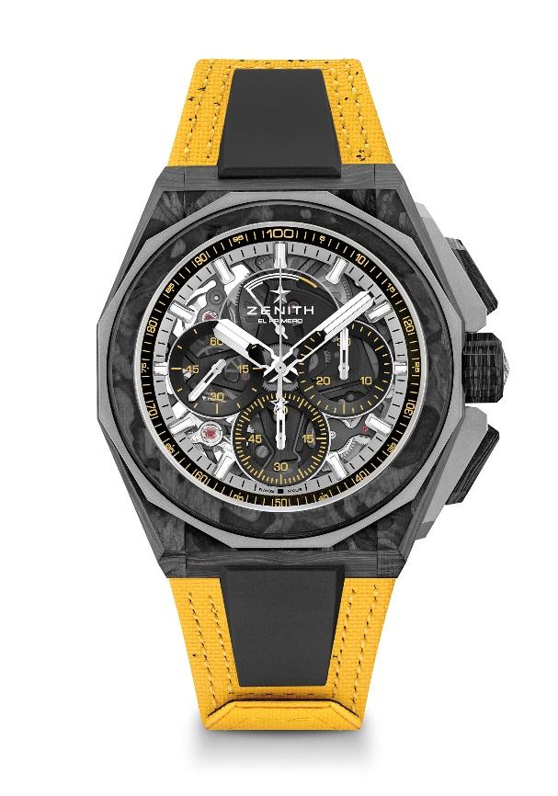
Points clés : Collection capsule Extreme E. Esthétique plus forte, plus audacieuse et plus puissante. Mouvement de chronographe affichant les 1/100e de seconde. Signature dynamique exclusive d’une rotation par seconde pour l’aiguille de chronographe. Un échappement pour la montre (36 000 alt/h – 5 Hz) ; un échappement pour le chronographe (360 000 alt/h – 50 Hz). Couronne vissée. Systèmes de bracelets interchangeables. Bracelet Velcro jaune fait avec du caoutchouc de pneus recyclés. Cadran saphir. Modèle livré avec deux bracelets : un en caoutchouc avec une boucle déployante noire microbillée et un en Velcro®
Mouvement : El Primero 9004 Automatique
Fréquence : 36,000 alt/h (5 Hz)
Réserve de marche : 50 heures min.
Fonctions : Chronographe affichant les 1/100e de seconde. Indication de la réserve de marche du chronographe à 12 heures. Heures et minutes au centre. Petite seconde à 9 heures. Aiguille centrale de chronographe effectuant un tour par seconde, Compteur 30 minutes à 3 heures, Compteur 60 secondes à 6 heures.
Finishes: platine noir + massee oscillante noire spéciale aux finitions satinées
Prix : 26 900 CHF
Matériaux : Carbone & titane microbillé
Étanchéité: 20 ATM
Case : 45 mm. Fond gravé portant le logo “Desert X Prix”
Cadran : Saphir teinté avec trois compteurs noirs
Index : Rhodiés, facettés et recouverts de Super-LumiNova® SLN C1
Aiguilles : Rhodiés, facettés et recouverts de Super-LumiNova® SLN C1
Bracelet & Boucle : bracelet Velcro jaune fait avec des pneus Continental recyclés. Livré également avec un bracelet Velcro noir et un bracelet caoutchouc noir.

DEFY EXTREME E “ISLAND X PRIX” EDITION
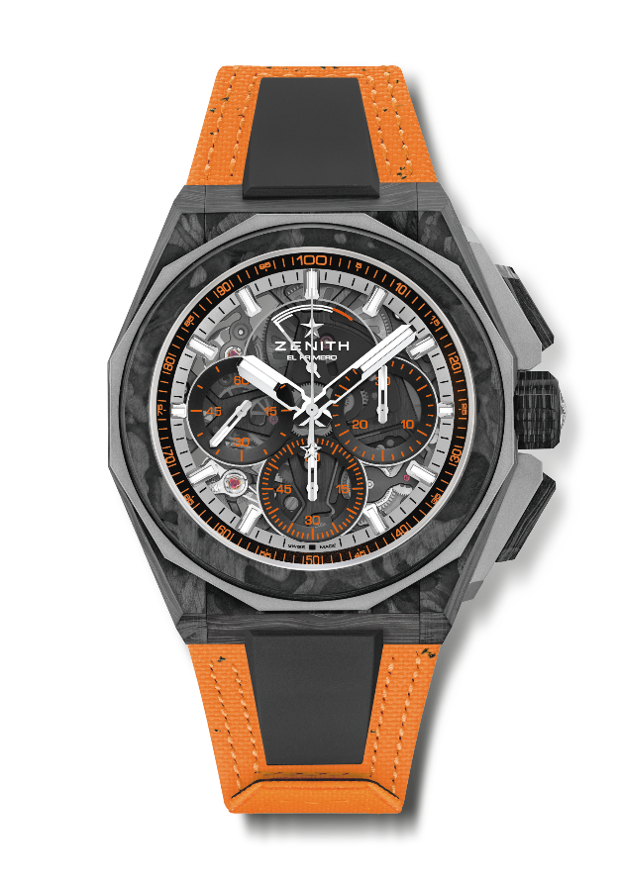
Référence : 10.9100.9004-4/26.I305

Points clés : Collection capsule Extreme E. Esthétique plus forte, plus audacieuse et plus puissante. Mouvement de chronographe affichant les 1/100e de seconde. Signature dynamique exclusive d’une rotation par seconde pour l’aiguille de chronographe. Un échappement pour la montre (36 000 alt/h – 5 Hz) ; un échappement pour le chronographe (360 000 alt/h – 50 Hz). Couronne vissée. Systèmes de bracelets interchangeables. Bracelet Velcro orange fait avec du caoutchouc de pneus recyclés. Cadran saphir. Modèle livré avec deux bracelets : un en caoutchouc avec une boucle déployante noire microbillée et un en Velcro®
Mouvement : El Primero 9004 Automatique
Fréquence : 36,000 alt/h (5 Hz)
Réserve de marche : 50 heures min.
Fonctions : Chronographe affichant les 1/100e de seconde. Indication de la réserve de marche du chronographe à 12 heures. Heures et minutes au centre. Petite seconde à 9 heures. Aiguille centrale de chronographe effectuant un tour par seconde, Compteur 30 minutes à 3 heures, Compteur 60 secondes à 6 heures.
Finishes: platine noir + masse oscillante noire spéciale aux finitions satinées
Prix : 26 900 CHF
Matériaux : Carbone & titane microbillé
Étanchéité: 20 ATM
Case : 45 mm. Fond gravé portant le logo “Island X Prix”
Cadran : Saphir teinté avec trois compteurs noirs
Index : Rhodiés, facettés et recouverts de Super-LumiNova® SLN C1
Aiguilles : Rhodiés, facettés et recouverts de Super-LumiNova® SLN C1
Bracelet & Boucle : bracelet Velcro orange fait avec des fragments de pneus Continental recyclés. Livré également avec un bracelet Velcro noir et un bracelet caoutchouc noir.

DEFY EXTREME E – COPPER X PRIX EDITION
Référence : 10.9100.9004-5/27. I307
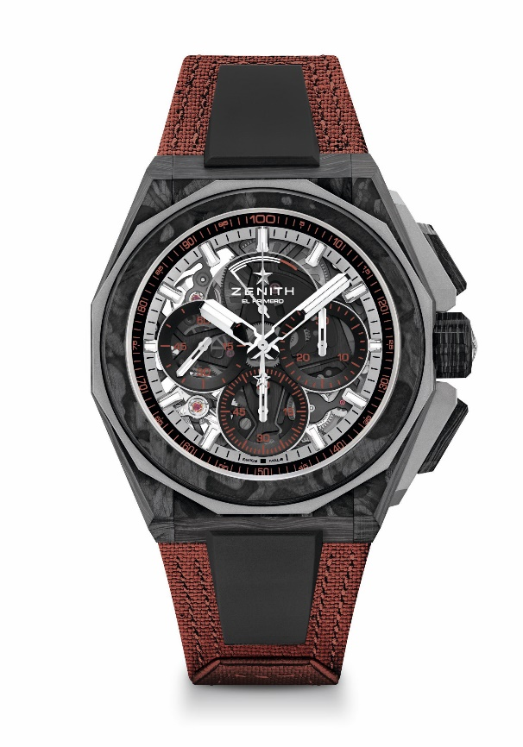
Points clés : Collection capsule Extreme E. Mouvement de chronographe affichant les 1/100e de seconde. Signature dynamique exclusive d’une rotation par seconde pour l’aiguille de chronographe ; 1 échappement pour la montre (36 000 alt/h – 5 Hz) ; 1 échappement pour le chronographe (360 000 alt/h – 50 Hz). Certifié chronographe.
Cadran saphir.
Mouvement : El Primero 9004
Fréquence : 36’000 alt/h (5 Hz)
Réserve de marche : 50 heures min.
Fonctions : Heures et minutes au centre. Petite seconde à 9 heures. Chronographe affichant les 1/100e de seconde : aiguille centrale de chronographe effectuant un tour par seconde, Compteur 30 minutes à 3 heures, Compteur 60 secondes à 6 heures. Indication de la réserve de marche du chronographe à 12 heures
Finitions: platine de mouvement noir + masse oscillante noire spéciale aux finitions satinées
Prix : 26 900 CHF
Matériaux : Carbone & titane microbillé
Étanchéité : 20 ATM
Boîtier : 45 mm. Fond saphir transparent
Cadran : Saphir teinté avec trois compteurs noirs
Index : Rhodiés, facettés et recouverts de Super-LumiNova® SLN C1
Aiguilles : Rhodiés, facettés et recouverts de Super-LumiNova® SLN C1
Bracelet & Boucle : Systèmes de bracelets entièrement interchangeables. Bracelet Velcro de couleur cuivrée, fait avec du caoutchouc de pneus recyclés. Livré également avec un deuxième bracelet. Triple boucle déployante en titane noire microbillé

DEFY EXTREME E – ENERGY X PRIX EDITION
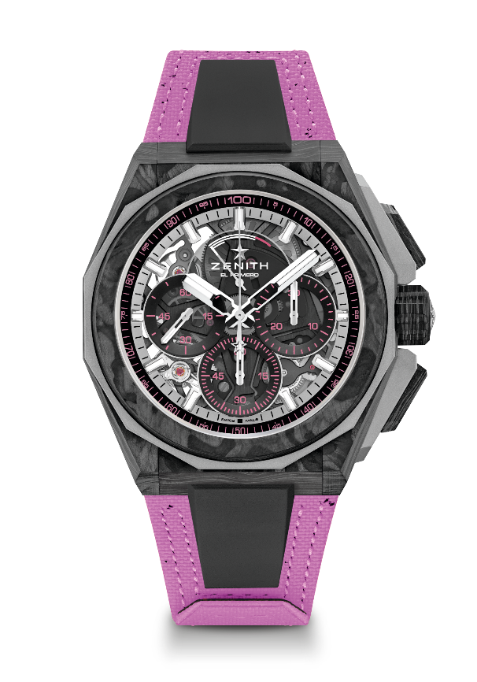
Référence : 10.9100.9004-2/24.I301
Points clés : Collection capsule Extreme E. Mouvement de chronographe affichant les 1/100e de seconde. Signature dynamique exclusive d’une rotation par seconde pour l’aiguille de chronographe ; 1 échappement pour la montre (36 000 alt/h – 5 Hz) ; 1 échappement pour le chronographe (360 000 alt/h – 50 Hz). Certifié chronographe. Cadran saphir. Édition limitée à 20 exemplaires.
Mouvement : El Primero 9004
Fréquence : 36’000 alt/h (5 Hz)
Réserve de marche : 50 heures min.
Fonctions : Heures et minutes au centre. Petite seconde à 9 heures. Chronographe affichant les 1/100e de seconde : aiguille centrale de chronographe effectuant un tour par seconde, Compteur 30 minutes à 3 heures, Compteur 60 secondes à 6 heures. Indication de la réserve de marche du chronographe à 12 heures
Finitions: platine de mouvement noir + masse oscillante noire spéciale aux finitions satinées
Prix : 26 900 CHF
Matériaux : Carbone & titane microbillé
Étanchéité : 20 ATM
Boîtier : 45 mm. Fond saphir transparent avec gravure Extreme E Energy X Prix
Cadran : Saphir teinté avec trois compteurs noirs
Index : Rhodiés, facettés et recouverts de Super-LumiNova® SLN C1
Aiguilles : Rhodiés, facettés et recouverts de Super-LumiNova® SLN C1
Bracelet & Boucle : Systèmes de bracelets entièrement interchangeables. Livré avec un bracelet Energy X Prix, fait avec du caoutchouc de pneus recyclés, ainsi qu’avec un deuxième bracelet. Triple boucle déployante en titane microbillé

